THÔNG TIN CÁ NHÂN
Họ và tên: Nguyễn Thị Chi
Email: Chilatoi90@gmail.com
Ngày sinh: 08/12/1990
Chức danh hiện tại: Giáo viên
Tên đơn vị công tác: Trường Tiểu học Vĩnh An
Địa chỉ nơi công tác: Xã Vĩnh Thuận, Thành phố Hải Phòng

SẢN PHẨM 1 – THIẾT KẾ KẾ HOẠCH BÀI DẠY
Yêu cầu: Ứng dụng trí tuệ nhân tạo (AI) để thiết kế một kế hoạch bài dạy cho một bài học trong chương trình giảng dạy của thầy cô. Bài làm cần có các nội dung dưới đây:

Mô tả sản phẩm (100 – 200 từ. Ví dụ: Tên bài dạy, khối lớp, mục tiêu bài dạy...)
Giáo án bài 7 Tiết 2 giúp học sinh lớp 1 nhận biết, phân biệt hình vuông, hình tròn, hình chữ nhật và hình tam giác qua quan sát hình mẫu và vật thật. Giáo viên ôn lại đặc điểm mỗi hình như số cạnh, số góc; hướng dẫn học sinh gọi tên và tìm hình đúng. Học sinh tham gia hoạt động thực hành như ghép thẻ hình, vẽ hình theo mẫu và chơi trò chơi “Tìm hình”. Cuối tiết, giáo viên củng cố kiến thức bằng câu hỏi, khuyến khích quan sát hình học trong đời sống và dặn dò chuẩn bị bài tiếp theo. Giáo án tập trung phát triển tư duy, quan sát và kỹ năng nhận biết hình học cơ bản.

Công cụ AI sử dụng (Ví dụ: ChatGPT/Gemini/Poe/MagicSchool/Upskii)
Chat GPT

Đường link tới tài liệu đính kèm cho AI nếu có (Vui lòng ghi “Không” nếu không có)
không

Kết quả từ AI (sao chép toàn bộ nội dung kế hoạch bài dạy)
GIÁO ÁN TOÁN LỚP 1
Bài 7: HÌNH VUÔNG – HÌNH TRÒN – HÌNH CHỮ NHẬT – HÌNH TAM GIÁC (Tiết 2)
Thời gian: 35-40 phút
Mục tiêu bài học:
- Nhận biết và gọi tên được hình vuông, hình tròn, hình chữ nhật, hình tam giác qua các hình vẽ và vật thật.
- Biết phân biệt các hình dựa vào đặc điểm: số cạnh, số góc.
- Thực hành sắp xếp và tìm các hình theo yêu cầu.
- Rèn kỹ năng quan sát, so sánh và tư duy logic đơn giản.

I. Ổn định tổ chức (2 phút)
- Kiểm tra sĩ số, chuẩn bị đồ dùng học tập.
- Khởi động nhẹ nhàng, tạo hứng thú.

II. Kiểm tra bài cũ (5 phút)
- Hỏi nhanh lại tên và đặc điểm của 4 hình đã học tiết 1.
- Ví dụ: “Các con nhớ hình vuông có mấy cạnh? Hình tam giác có mấy góc?”

III. Bài mới (25-30 phút)
1. Giới thiệu bài
- GV giới thiệu: “Hôm nay chúng ta sẽ tiếp tục ôn luyện và tìm hiểu về bốn hình: hình vuông, hình tròn, hình chữ nhật và hình tam giác.”
2. Nhận diện và phân biệt các hình (10 phút)
- GV chuẩn bị hình mẫu (ảnh, thẻ hình, đồ vật thực tế):
  - Hình vuông: 4 cạnh bằng nhau, 4 góc vuông.
  - Hình chữ nhật: 4 cạnh, 4 góc vuông, có 2 cạnh dài, 2 cạnh ngắn.
  - Hình tam giác: 3 cạnh, 3 góc.
  - Hình tròn: không có cạnh, không có góc.
- GV yêu cầu học sinh quan sát và gọi tên từng hình.
- GV hỏi: “Hình nào có 4 cạnh bằng nhau? Hình nào có 3 cạnh? Hình nào không có cạnh?”
3. Hoạt động thực hành (15 phút)
- Hoạt động 1: Ghép hình
  - GV phát thẻ hình hoặc cho tranh có nhiều hình khác nhau. Học sinh tìm và phân loại theo từng loại hình.
- Hoạt động 2: Vẽ hình
  - Học sinh dùng bút màu vẽ theo mẫu hoặc tạo hình bằng que, que kem, que tính.
- Hoạt động 3: Trò chơi “Tìm hình”
  - GV mô tả một hình (ví dụ: “Hình nào có 4 góc vuông?”) học sinh giơ tay hoặc chạy đến lấy hình đúng.

IV. Củng cố – Dặn dò (5 phút)
- GV hệ thống lại kiến thức: Đặt câu hỏi nhanh về đặc điểm của từng hình.
- Dặn dò học sinh về nhà quan sát các vật xung quanh có hình gì và chuẩn bị bài sau.
- Khen ngợi học sinh tích cực tham gia.

V. Đồ dùng dạy học
- Bộ thẻ hình vuông, hình tròn, hình chữ nhật, hình tam giác.
- Giấy vẽ, bút màu, que tính, que kem.
- Một số đồ vật thật có hình các loại hình trên.

Đường link hoặc ảnh chụp của hội thoại chat với AI
https://chatgpt.com/

SẢN PHẨM 2 – THIẾT KẾ SLIDE BÀI GIẢNG
Yêu cầu: Ứng dụng trí tuệ nhân tạo (AI) để thiết kế một bộ slide bài giảng cho một bài học trong chương trình giảng dạy của thầy cô. Bài làm cần có các nội dung dưới đây:

Mô tả sản phẩm (từ 100 – 200 từ. Ví dụ: Tên bài giảng, khối lớp, nội dung chính…)
Bộ 10 slide giáo án Toán lớp 1 giúp học sinh nhận biết và phân biệt bốn hình cơ bản: vuông, tròn, chữ nhật, tam giác. Slide đầu giới thiệu bài học, mục tiêu rõ ràng. Các slide tiếp theo tập trung ôn lại kiến thức cũ và giới thiệu đặc điểm từng hình kèm hình minh họa trực quan sinh động. Phần hoạt động gồm ghép thẻ hình, vẽ hình theo mẫu và trò chơi “Tìm hình” giúp học sinh thực hành, củng cố kiến thức. Cuối cùng, slide tổng kết nhắc lại kiến thức và dặn dò học sinh quan sát hình học xung quanh, chuẩn bị bài tiếp theo. Thiết kế sinh động, dễ hiểu cho học sinh lớp 1.

Công cụ AI sử dụng (Ví dụ: ChatGPT/Gemini/Poe/MagicSchool/Upskii)
Chat gpt

Đường link tới tài liệu đính kèm cho AI nếu có (vui lòng ghi “Không” nếu không có)
không

Kết quả từ AI (ảnh chụp 3-5 slides đầu tiên của bài giảng)
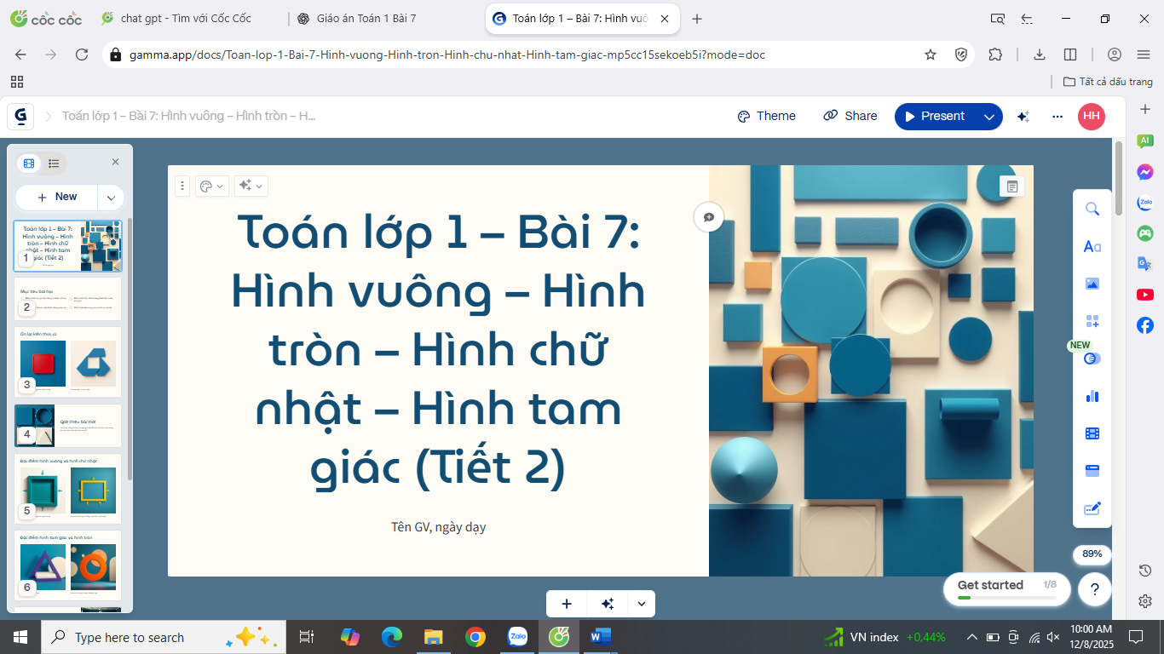
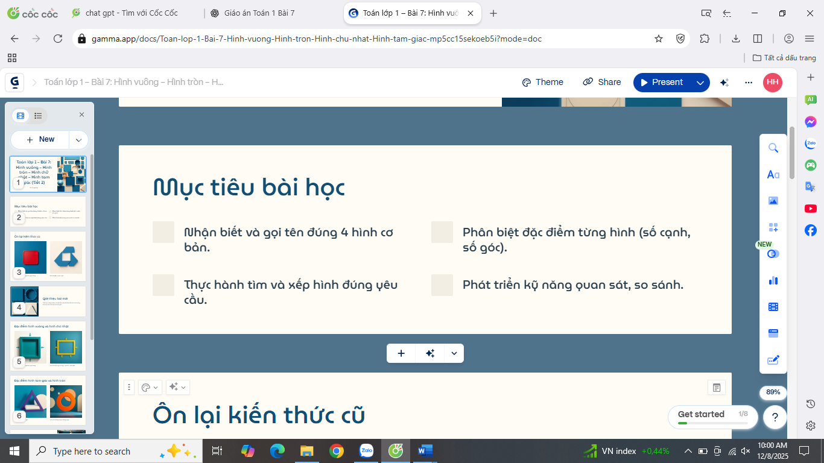
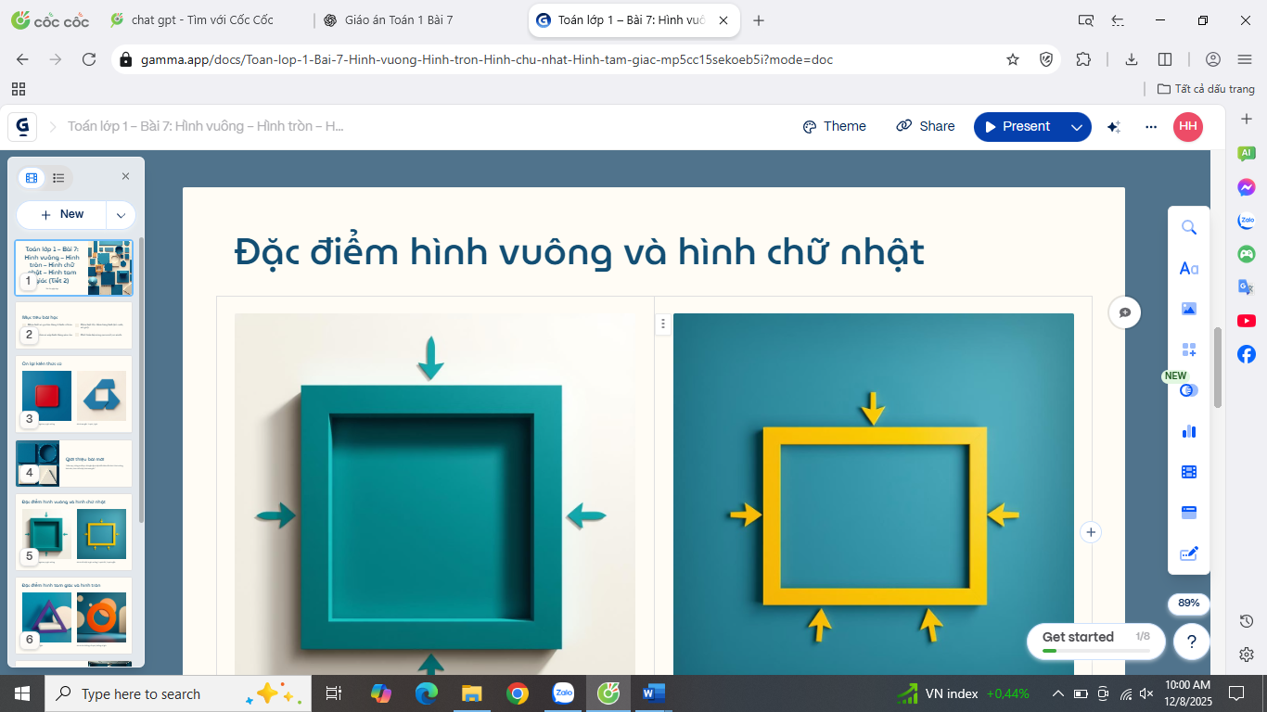

Đường link tới slides (PowerPoint, Google Slides, hoặc Gamma)
https://gamma.app/docs/Toan-lop-1-Bai-7-Hinh-vuong-Hinh-tron-Hinh-chu-nhat-Hinh-tam-giac-mp5cc15sekoeb5i?mode=doc

BÀI TẬP 3 – SẢN PHẨM HỖ TRỢ HỌC SINH
Yêu cầu: Sử dụng ứng dụng trí tuệ nhân tạo để thiết kế một sản phẩm hỗ trợ học tập cho học sinh (là MỘT trong các thể loại như bài tập vận dụng, phiếu học tập, trò chơi ôn tập, truyện tranh hỗ trợ học tập…). Bài làm cần có các nội dung dưới đây:

Mô tả sản phẩm (từ 100 – 200 từ. Ví dụ: Tên sản phẩm, thể loại, sản phẩm được sử dụng trong bài học nào, mục đích sử dụng sản phẩm...)
Trò chơi “Ai tìm hình nhanh nhất?” giúp học sinh lớp 1 ôn luyện nhận biết hình vuông, hình tròn, hình chữ nhật và hình tam giác một cách vui nhộn và sinh động. Giáo viên chuẩn bị các thẻ hình rồi đọc tên hoặc đặc điểm của hình, học sinh thi nhau chạy đến lấy thẻ hình đúng nhanh nhất. Trò chơi rèn luyện kỹ năng quan sát, phản xạ nhanh và ghi nhớ đặc điểm từng hình. Ngoài ra, trò chơi còn tạo không khí học tập sôi nổi, giúp học sinh hứng thú, tăng tính tương tác và đoàn kết trong lớp. Trò chơi dễ tổ chức, phù hợp với nhiều lớp học.

Công cụ AI sử dụng (Ví dụ: ChatGPT/Gemini/Poe/MagicSchool/Upskii)
Chat GPT, gamma

Đường link tới tài liệu đính kèm cho AI nếu có (vui lòng ghi “Không” nếu không có)
không

Kết quả từ AI (2-5 ảnh chụp màn hình của sản phẩm ứng dụng trên Canva, Gemini, Suno…, hoặc sao chép toàn bộ nội dung nếu là bài tập vận dụng hoặc phiếu học tập)
Trò chơi: “Ai tìm hình nhanh nhất?”
Mục đích: Giúp học sinh luyện tập nhận biết và phân biệt hình vuông, hình tròn, hình chữ nhật, hình tam giác nhanh, chính xác.
Chuẩn bị:
- Bộ thẻ hình gồm các hình vuông, tròn, chữ nhật, tam giác (mỗi loại khoảng 5-7 thẻ).
- Không gian đủ rộng để học sinh đứng hoặc chạy nhẹ nhàng.
Luật chơi:
- Giáo viên đặt tất cả các thẻ hình trên bàn hoặc trên sàn ở giữa lớp, mặt hình hướng lên trên.
- Giáo viên đọc to một đặc điểm hoặc tên hình, ví dụ: “Hình có 4 góc vuông và 4 cạnh bằng nhau là hình gì?”
- Học sinh thi nhau chạy đến lấy thẻ hình đúng.
- Học sinh nào lấy đúng hình nhanh nhất sẽ được điểm hoặc nhận phần thưởng nhỏ.
- Tiếp tục câu hỏi khác tương tự.
Biến thể: Có thể yêu cầu học sinh lấy hai thẻ hình khác nhau theo yêu cầu, ví dụ “Hãy lấy hình tròn và hình tam giác”.
Lưu ý: Khuyến khích các bạn chơi vui vẻ, không tranh giành, giữ trật tự.

Đường link tới sản phẩm (link của sản phẩm ứng dụng trên Canva, Gemini, Suno… hoặc link/ ảnh chụp của hội thoại chat với AI nếu là bài tập vận dụng hoặc phiếu học tập).
https://chatgpt.com/

